Mariage : Marie Marguerite Vanier & Joseph Beauchamp
1822-01-28, Sainte Rose de Lima Ile Jésus (Laval) Qué.

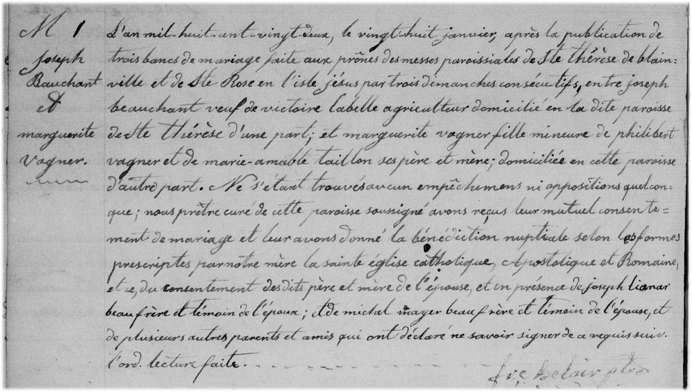

M-1 L’an mil huit cent vingt deux, le vingt huit janvier, après la publication de trois
bans de mariage faite aux prônes des messes paroissiales de Ste thérèse de blain-
ville et de Ste Rose en l’isle jésus par trois dimanches consécutifs, entre joseph
Beauchant veuf de victoire labelle agriculteur domicilié en la dite paroisse de
Ste thérèse d’une part; et marguerite vagner fille mineure de philibert vagner et
de marie amable taillon ses père et mère; domiciliée en cette paroisse d’autre
part. Ne s’étant trouvés aucun empêchemens ni oppositions quelconque; nous
prêtre curé de cette paroisse soussigné avons reçus leur mutuel consentement
de mariage et leur avons donné la bénédiction nuptiale selon les formes pres-
criptes par notre mère la sainte église catholique, Apostolique et Romaine, et
du consentement des dits père et mère de l’épouse et en présence de joseph
Lionar beau frère et témoin de l’époux; et de michel mayer beau frère et témoin
de l’épouse, et de plusieurs autres parents et amis qui ont déclaré ne savoir signer
de ce requis suiv. l’ord. Lecture faite.

Frs.Belair ptre

